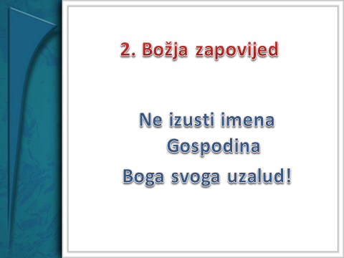
LJUBAV PREMA BOGU
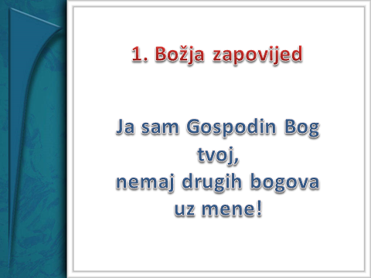
Praznovjerje je zastranjenje od štovanja pravoga Boga. U to spada idolopoklonstvo, gatanje i magija.

- Prva zapovijed poziva čovjeka da vjeruje u Boga, da se u njega uzda i da ga ljubi iznad svega. Oblici štovanja Boga su:
- častiti Boga
- moliti mu se
- iskazati dužno štovanje
- održati obećanja i zavjete
Druga zapovijed propisuje poštivanje imena Gospodnjeg, a zabranjuje svaku nedoličnu upotrebu imena Božjega, posebno psovku.

Koji su dani zapovijedani blagdani?
U prvom redu to je nedjelja, a od blagdana su još BOŽIĆ, TIJELOVO, VELIKA GOSPA i SVI SVETI.
Kako se trebaju svetkovati ovi dani?
Nedjeljom i blagdanom dužni smo sudjelovati u misi, trebamo se uzdržati od teškog posla i slobodno vrijeme iskoristiti za susret s bližnjima (rođacima, bolesnicima, prijateljima…).

Zahvaljujte Gospodinu jer je dobar, jer velika je ljubav njegova!
Isus donosi 2 zapovijedi LJUBAVI:
1. ''LJUBI GOSPODINA BOGA SVOGA SVIM SRCEM SVOJIM, SVOM DUŠOM SVOJOM, SVIM UMOM SVOJIM"
2. ''LJUBI BLIŽNJEGA SVOGA KAO SAMOGA SEBE''

Ljubav prema Bogu pokazujemo tako da čuvamo i vršimo njegove zapovijedi.

